V souladu s § 15 písm. d), zákona č. 491/2001 Sb., o volbách do zastupitelstev obcí a o změně některých zákonů, ve znění pozdějších předpisů pro volby do zastupitelstev obcí a pro volby do Senátu Parlamentu České republiky, které proběhnou ve dnech 5. a 6. října 2018 a pro jejich případné druhé kolo, které proběhne ve dnech 12. a 13. října 2018
jmenoval starosta obce Lomnice dne 20.8.2018

Jitku Půtovou, zaměstnance Obecního úřadu v Lomnici

zapisovatelkou Okrskové volební komise obce Lomnice

V Lomnici dne 20.8.2018

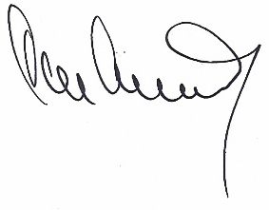

Miloslav Matoušek
starosta obce Lomnice

Vyvěšeno: 23.11.2017

